1. Junginys, kurio formulė (I):
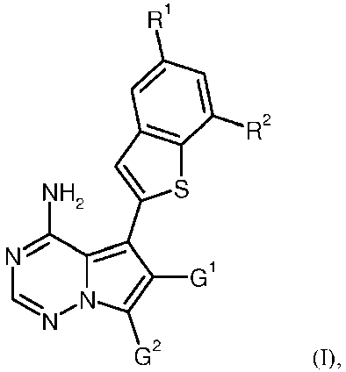
kur:
R¹ yra vandenilis, chloras, metilas arba metoksi;
R² yra vandenilis arba metoksi;
su išlyga, kad bent vienas iš R¹ ir R² yra kitoks, nei vandenilis;
G¹ žymi chlorą, (C₁-C₄)-alkilą, (C₁-C₄)-alkoksikarbonilą, 5 narių aza-heteroarilą arba grupę -CH₂-OR³, -CH₂-NR⁴R⁵ arba -C(=O)-NR⁴R⁶, kur:
R³ yra vandenilis, (C₁-C₄)-alkilas, (C₃-C₆)-cikloalkilas arba fenilas;
(i) minėtas (C₁-C₄)-alkilas nebūtinai turi hidroksi, (C₁-C₄)-alkoksi, hidroksikarbonilo, (C₁-C₄)-alkoksikarbonilo, amino, aminokarbonilo, mono-(C₁-C₄)-alkilaminokarbonilo, di-(C₁-C₄)-alkilaminokarbonilo, (C₃-C₆)-cikloalkilo arba iki trijų fluoro atomų pakaitų; ir
(ii) minėtas (C₃-C₆)-cikloalkilas nebūtinai turi vieną arba du pakaitus, nepriklausomai pasirinktus iš grupės, susidedančios iš (C₁-C₄)-alkilo, hidroksi ir amino; ir
(iii) minėtas fenilas nebūtinai turi vieną arba du pakaitus, nepriklausomai pasirinktus iš grupės, susidedančios iš fluoro, chloro, bromo, ciano, trifluormetilo, trifluormetoksi, (C₁-C₄)-alkilo ir (C₁-C₄)-alkoksi;
R⁴ yra vandenilis arba (C₁-C₄)-alkilas;
R⁵ yra vandenilis, (C₁-C₄)-alkilas, (C₁-C₄)-alkilkarbonilas,
(C₃-C₆)-cikloalkilas arba 4- 6 narių heterocikloalkilas, kur:
(i) minėtas (C₁-C₄)-alkilas nebūtinai turi hidroksi, (C₁-C₄)-alkoksi, hidroksikarbonilo, (C₁-C₄)-alkoksikarbonilo, aminokarbonilo, mono-(C₁-C₄)-alkilaminokarbonilo, di-(C₁-C₄)-alkilaminokarbonilo arba (C₃-C₆)-cikloalkilo pakaitų; ir
(ii) minėtas (C₃-C₆)-cikloalkilas nebūtinai turi vieną arba du pakaitus, nepriklausomai pasirinktus iš grupės, susidedančios iš (C₁-C₄)-alkilo, hidroksi ir amino; ir
(iii) minėtas 4-6 narių heterocikloalkilas nebūtinai turi vieną arba du pakaitus, nepriklausomai pasirinktus iš grupės, susidedančios iš (C₁-C₄)-alkilo, hidroksi, okso ir amino;
R⁶ yra vandenilis, (C₁-C₄)-alkilas, (C₃-C₆)-cikloalkilas arba 4-6 narių heterocikloalkilas, kur:
(i) minėtas (C₁-C₄)-alkilas nebūtinai turi hidroksi, (C₁-C₄)-alkoksi, hidroksikarbonilo, (C₁-C₄)-alkoksikarbonilo, amino, aminokarbonilo, mono-(C₁-C₄)-alkilaminokarbonilo, di-(C₁-C₄)-alkilaminokarbonilo arba (C₃-C₆)-cikloalkilo pakaitų; ir
(ii) minėtas (C₃-C₆)-cikloalkilas nebūtinai turi vieną arba du pakaitus, nepriklausomai pasirinktus iš grupės, susidedančios iš (C₁-C₄)-alkilo, hidroksi ir amino; ir
(iii) minėtas 4-6 narių heterocikloalkilas nebūtinai turi vieną arba du pakaitus, nepriklausomai pasirinktus iš grupės, susidedančios iš (C₁-C₄)-alkilo, hidroksilo, okso ir amino; arba
R⁴ ir R⁵ arba R⁴ ir R⁶, atitinkamai, yra sujungti ir, paimti kartu su azoto atomu, prie kurio jie yra prijungti, sudaro monociklinį, prisotintą 4-7 narių heterocikloalkilo žiedą, kuris gali turėti antrą žiedo heteroatomą, pasirinktą iš N(R⁷) ir O, ir kuris prie žiedo anglies atomų gali turėti vieną arba du pakaitus, nepriklausomai pasirinktus iš grupės, susidedančios iš (C₁-C₄)-alkilo, okso, hidroksi, amino ir aminokarbonilo; ir kur:
R⁷ yra vandenilis, (C₁-C₄)-alkilas, formilas arba (C₁-C₄)-alkilkarbonilas; ir
G² žymi chlorą, ciano, (C₁-C₄)-alkilą arba grupę -CR^{8A}R^{8B}-OH, -CH₂-NR⁹R¹⁰, -C(=O)-NR¹¹R¹² arba -CH₂-OR¹⁵, kur:
R^{8A} ir R^{8B} yra nepriklausomai pasirinkti iš grupės, susidedančios iš vandenilio, (C₁-C₄)-alkilo, ciklopropilo ir ciklobutilo;
R⁹ yra vandenilis arba (C₁-C₄)-alkilas;
R¹⁰ yra vandenilis, (C₁-C₄)-alkilas, (C₁-C₄)-alkilkarbonilas, (C₃-C₆)-cikloalkilas arba 4-6 narių heterocikloalkilas, kur:
(i) minėtas (C₁-C₄)-alkilas nebūtinai turi hidroksi, amino, aminokarbonilo, mono-(C₁-C₄)-alkilaminokarbonilo arba di-(C₁-C₄)-alkilaminokarbonilo pakaitų; ir
(ii) minėtas (C₃-C₆)-cikloalkilas nebūtinai turi vieną arba du pakaitus, nepriklausomai pasirinktus iš grupės, susidedančios iš (C₁-C₄)-alkilo, hidroksi ir amino; ir
(iii) minėtas 4-6 narių heterocikloalkilas nebūtinai turi vieną arba du pakaitus, nepriklausomai pasirinktus iš grupės, susidedančios iš (C₁-C₄)-alkilo, hidroksi, okso ir amino;
R¹¹ yra vandenilis arba (C₁-C₄)-alkilas;
R¹² yra vandenilis, (C₁-C₄)-alkilas, (C₃-C₆)-cikloalkilas arba
4- 6 narių heterocikloalkilas, kur:
(i) minėtas (C₁-C₄)-alkilas nebūtinai turi hidroksi, amino, aminokarbonilo, mono-(C₁-C₄)-alkilaminokarbonilo arba di-(C₁-C₄)-alkilaminokarbonilo pakaitų; ir
(ii) minėtas (C₃-C₆)-cikloalkilas nebūtinai turi vieną arba du pakaitus, nepriklausomai pasirinktus iš grupės, susidedančios iš (C₁-C₄)-alkilo, hidroksi ir amino; ir
(iii) minėtas 4-6 narių heterocikloalkilas nebūtinai turi vieną arba du pakaitus, nepriklausomai pasirinktus iš grupės, susidedančios iš (C₁-C₄)-alkilo, hidroksi, okso ir amino; arba
R⁹ ir R¹⁰ arba R¹¹ ir R¹², atitinkamai, yra sujungti ir, paimti kartu su azoto atomu, prie kurio jie yra prijungti, sudaro monociklinį, prisotintą 4-7 narių heterocikloalkilo žiedą, kuris gali turėti antrą žiedo heteroatomą, pasirinktą iš N(R¹³), O, S ir S(O)₂, ir kuris prie žiedo anglies atomų gali turėti iki trijų pakaitų, nepriklausomai pasirinktų iš grupės, susidedančios iš fluoro, (C₁-C₄)-alkilo, okso, hidroksi, amino ir aminokarbonilo, ir kur:
R¹³ yra vandenilis, (C₁-C₄)-alkilas, (C₃-C₆)-cikloalkilas, formilas arba (C₁-C₄)-alkilkarbonilas; ir
R¹⁵ yra (C₁-C₄)-alkilas;
su išlyga, kad G¹ yra kitoks, nei chloras, jei G² yra chloras arba ciano,
arba jo farmaciniu požiūriu priimtina druska, hidratas ir (arba) solvatas.

2. Junginys, kurio formulė (I) pagal 1 punktą, kur:
R¹ yra chloras, metilas arba metoksi;
R² yra vandenilis arba metoksi;
G¹ žymi chlorą, (C₁-C₄)-alkilą, (C₁-C₄)-alkoksikarbonilą arba 5 narių aza-heteroarilą, pasirinktą iš grupės, susidedančios iš pirazolilo, imidazolilo, oksazolilo, izoksazolilo ir oksadiazolilo, arba žymi grupę -CH₂-OR³ arba -CH₂-NR⁴R⁵, kur:
R³ yra vandenilis, (C₁-C₄)-alkilas arba (C₃-C₆)-cikloalkilas;
kur minėtas (C₁-C₄)-alkilas nebūtinai turi hidroksi, (C₁-C₄)-alkoksi, hidroksikarbonilo, (C₁-C₄)-alkoksikarbonilo, amino, aminokarbonilo, (C₃-C₆)-cikloalkilo arba iki trijų fluoro atomų pakaitų;
R⁴ yra vandenilis arba (C₁-C₄)-alkilas;
R⁵ yra vandenilis, (C₁-C₄)-alkilas, (C₁-C₄)-alkilkarbonilas, (C₃-C₆)-cikloalkilas arba 5 arba 6 narių heterocikloalkilas, kur:
(i) minėtas (C₁-C₄)-alkilas nebūtinai turi hidroksi, hidroksikarbonilo arba (C₃-C₆)cikloalkilo pakaitų; ir
(ii) minėtas 5 arba 6 narių heterocikloalkilas nebūtinai turi okso pakaitų; arba
R⁴ ir R⁵ yra sujungti ir, paimti kartu su azoto atomu, prie kurio jie yra prijungti, sudaro monociklinį, prisotintą 4-6 narių heterocikloalkilo žiedą, kuris gali turėti antrą žiedo heteroatomą, pasirinktą iš N(R⁷) ir O, ir kuris prie žiedo anglies atomo gali turėti okso arba hidroksi pakaitų; ir kur:
R⁷ yra vandenilis arba (C₁-C₄)-alkilas; ir
G² žymi chlorą, ciano, (C₁-C₄)-alkilą arba grupę -CR^{8A}R^{8B}-OH, -CH₂-NR⁹R¹⁰, -C(=O)-NR¹¹R¹² arba -CH₂-OR¹⁵, kur:
R^{8A} ir R^{8B} yra nepriklausomai pasirinkti iš grupės, susidedančios iš vandenilio, (C₁-C₄)-alkilo ir ciklopropilo;
R⁹ yra vandenilis arba metilas;
R¹⁰ yra vandenilis, (C₁-C₄)-alkilas, (C₁-C₄)-alkilkarbonilas, (C₃-C₆)-cikloalkilas arba 5 arba 6 narių heterocikloalkilas, kur:
(i) minėtas (C₁-C₄)-alkilas nebūtinai turi hidroksi arba aminokarbonilo pakaitų; ir
(ii) minėtas 5 arba 6 narių heterocikloalkilas nebūtinai turi okso pakaitų;
R¹¹ yra vandenilis arba metilas;
R¹² yra vandenilis, (C₁-C₄)-alkilas, (C₃-C₆)-cikloalkilas arba 5 arba 6 narių heterocikloalkilas, kur:
(i) minėtas (C₁-C₄)-alkilas nebūtinai turi hidroksi pakaitų; ir
(ii) minėtas 5 arba 6 narių heterocikloalkilas nebūtinai turi okso pakaitų; arba
R⁹ ir R¹⁰ arba R¹¹ ir R¹², atitinkamai, yra sujungti ir paimti kartu su azoto atomu, prie kurio jie yra prijungti, sudaro monociklinį, prisotintą 4-6 narių heterocikloalkilo žiedą, kuris gali turėti antrą žiedo heteroatomą, pasirinktą iš N(R¹³), O, S ir S(O)₂, ir kuris prie žiedo anglies atomų gali turėti iki trijų pakaitų, nepriklausomai pasirinktų iš grupės, susidedančios iš fluoro, (C₁-C₄)-alkilo, okso, hidroksilo, amino ir aminokarbonilo, ir kur:
R¹³ yra vandenilis, (C₁-C₄)-alkilas, ciklopropilas, ciklobutilas, formilas arba (C₁-C₄)-alkilkarbonilas; ir
R¹⁵ yra metilas arba etilas;
su išlyga, kad G¹ yra kitoks, nei chloras, jei G² yra chloras arba ciano,
arba jo farmaciniu požiūriu priimtina druska, hidratas ir (arba) solvatas.

3. Junginys, kurio formulė (I) pagal 1 arba 2 punktą, kur:
R¹ yra metilas;
R² yra metoksi;
G¹ žymi metilą, oksazol-5-ilą arba grupę -CH₂-OR³ arba
-CH₂-NR⁴R⁵, kur:
R³ yra vandenilis, (C₁-C₄)-alkilas, ciklopropilas arba ciklobutilas;
kur minėtas (C₁-C₄)-alkilas nebūtinai turi hidroksi, metoksi, etoksi, hidroksikarbonilo, metoksikarbonilo, etoksikarbonilo, amino, aminokarbonilo, ciklopropilo, ciklobutilo arba iki trijų fluoro atomų pakaitų;
R⁴ yra vandenilis, metilas arba etilas;
R⁵ yra vandenilis, (C₁-C₄)-alkilas, acetilas, ciklopropilas, ciklobutilas arba 2-oksopirolidin-3-ilas;
kur minėtas (C₁-C₄)-alkilas nebūtinai turi hidroksi, hidroksikarbonilo, ciklopropilo arba ciklobutilo pakaitų; arba
R⁴ ir R⁵ yra sujungti ir, paimti kartu su azoto atomu, prie kurio jie yra prijungti, sudaro monociklinį, prisotintą 5 arba 6 narių heterocikloalkilo žiedą, kuris gali turėti antrą žiedo heteroatomą, pasirinktą iš NH ir O, ir kuris prie žiedo anglies atomo gali turėti okso arba hidroksi pakaitų; ir
G² žymi metilą arba grupę -CR^{8A}R^{8B}-OH, -CH₂-NR⁹R¹⁰ arba
-C(=O)-NR¹¹R¹², kur:
R^{8A} ir R^{8B} nepriklausomai yra vandenilis arba metilas;
R⁹ yra vandenilis;
R¹⁰ yra vandenilis, (C₁-C₄)-alkilas, acetilas, ciklopropilas, ciklobutilas arba 2-oksopirolidin-3-ilas;
kur minėtas (C₁-C₄)-alkilas nebūtinai turi hidroksi arba aminokarbonilo pakaitų;
R¹¹ yra vandenilis arba metilas;
R¹² yra vandenilis, (C₁-C₄)-alkilas, ciklopropilas, ciklobutilas arba 2-oksopirolidin-3-ilas;
kur minėtas (C₁-C₄)-alkilas nebūtinai turi hidroksi pakaitų; arba
R⁹ ir R¹⁰ arba R¹¹ ir R¹², atitinkamai, yra sujungti ir, paimti kartu su azoto atomu, prie kurio jie yra prijungti, sudaro monociklinį, prisotintą 4-6 narių heterocikloalkilo žiedą, kuris gali turėti antrą žiedo heteroatomą, pasirinktą iš N(R¹³), O ir S(O)₂, ir kuris prie žiedo anglies atomų gali turėti iki trijų pakaitų, nepriklausomai pasirinktų iš grupės, susidedančios iš fluoro, metilo, okso, hidroksi, amino ir aminokarbonilo, ir kur:
R¹³ yra vandenilis, formilas arba acetilas;
arba jo farmaciniu požiūriu priimtina druska, hidratas ir (arba) solvatas.

4. Junginys, kurio formulė (I) pagal 1, 2 arba 3 punktą, kur:
R¹ yra metilas;
R² yra metoksi;
G¹ žymi -CH₂-OR³ grupę, kur:
R³ yra (C₁-C₄)-alkilas, nebūtinai turintis hidroksi, amino arba aminokarbonilo pakaitų; ir
G² žymi grupę -CH₂-NR⁹R¹⁰ arba -C(=O)-NR¹¹R¹², kur:
R⁹ yra vandenilis;
R¹⁰ yra 2-oksopirolidin-3-ilas; arba
R⁹ ir R¹⁰ yra sujungti ir, paimti kartu su azoto atomu, prie kurio jie yra prijungti, sudaro piperazin-1-ilo, 3-oksopiperazin-1-ilo arba 4-acetilpiperazin-1-ilo žiedą;
R¹¹ yra vandenilis;
R¹² yra 2-oksopirolidin-3-ilas; arba
R¹¹ ir R¹² yra sujungti ir, paimti kartu su azoto atomu, prie kurio jie yra prijungti, sudaro 3-hidroksiazetidin-1-ilo, 4-hidroksipiperidin-1-ilo arba 3-okso-piperazin-1-ilo žiedą;
arba jo farmaciniu požiūriu priimtina druska, hidratas ir (arba) solvatas.

5. Junginys 4-{[4-amino-6-(metoksimetil)-5-(7-metoksi-5-metil-1-benzotiofen-2-il)pirolo[2,1-f][1,2,4]triazin-7-il]metil}piperazin-2-onas pagal 1-4 punktą
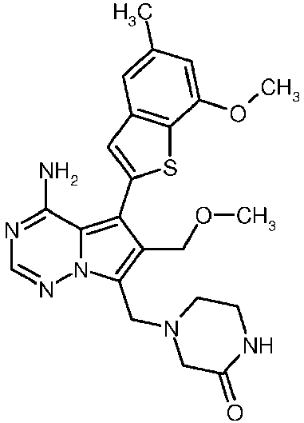
arba jo farmaciniu požiūriu priimtina druska, hidratas ir (arba) solvatas.

6. Junginys 4-{[4-amino-6-(metoksimetil)-5-(7-metoksi-5-metil-1-benzotiofen-2-il)pirolo[2,1-f][1,2,4]triazin-7-il]metil}piperazin-2-onas pagal 1-5 punktą
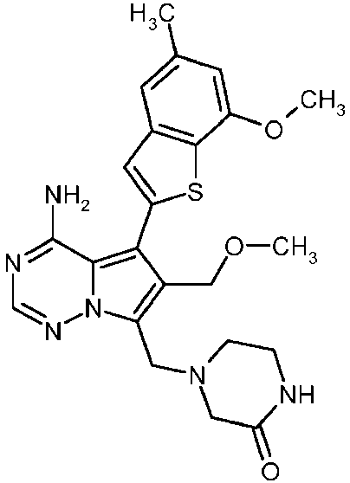.

7. Junginio formulės (I) pagal 1-6 punktus gamybos būdas, b e s i s k i r i a n t i s tuo, kad
[A] 6-pakeistąjį 4-aminopirolo[2,1-f][1,2,4]triaziną formulės (II)
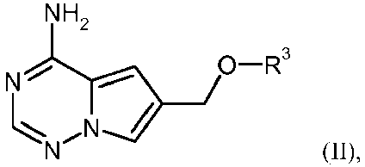
kur R³ turi 1-4 punkte nurodytas reikšmes, visų pirma veikia formaldehidu ir aminu formulės (III)
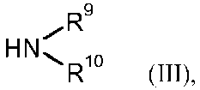
kur R⁹ ir R¹⁰ turi 1-4 punkte nurodytas reikšmes, esant rūgščiai, siekiant gauti junginį formulės (IV)
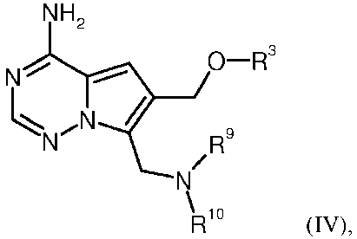
kur R³, R⁹ ir R¹⁰ turi 1-4 punkte nurodytas reikšmes,
po to bromina, siekiant gauti junginį formulės (V):
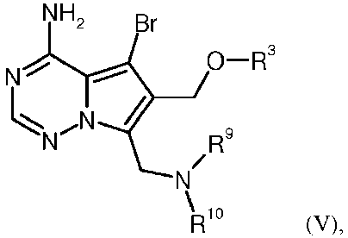
kur R³, R⁹ ir R¹⁰ turi 1-4 punkte nurodytas reikšmes, ir po to vykdo kopuliavimo reakciją su benzotiofen-2-ilo boronatu formulės (VI)
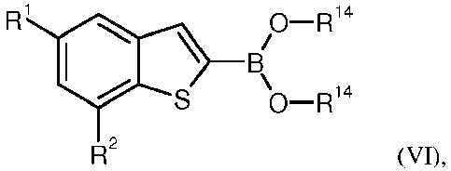
kur R¹ ir R² turi 1-4 punkte nurodytas reikšmes, ir R¹⁴ žymi vandenilį arba (C₁-C₄)-alkilą, arba abu R¹⁴ radikalai yra sujungti kartu, kad sudarytų -(CH₂)₂-, -C(CH₃)₂-C(CH₃)₂-, -(CH₂)₃-, -CH₂-C(CH₃)₂-CH₂- arba -C(=O)-CH₂-N(CH₃)-CH₂-C(=O)- tiltelį,
esant paladžio katalizatoriui ir bazei, siekiant gauti tikslinį junginį formulės (I-A)
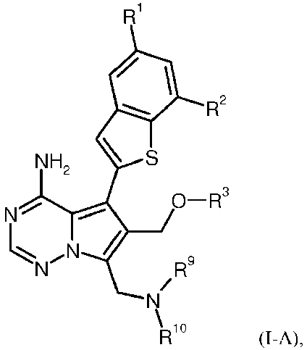
kur R¹, R², R³, R⁹ ir R¹⁰ turi 1-4 punkte nurodytas reikšmes; arba
[B] 6-pakeistąjį 4-aminopirolo[2,1-f][1,2,4]triaziną formulės (II):
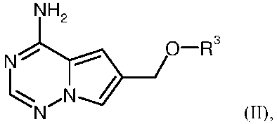
kur R³ turi 1-4 punkte nurodytą reikšmę, visų pirma formilina N,N-dimetilformamidu esant fosforilo chloridui, siekiant gauti aldehidą formulės (VII):
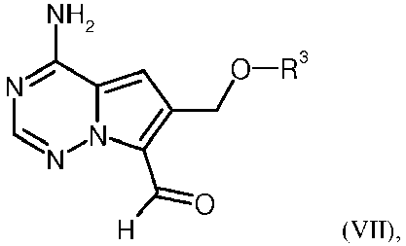
kur R³ turi 1-4 punkte nurodytą reikšmę,
po to bromina, gaunant junginį formulės (VIII)
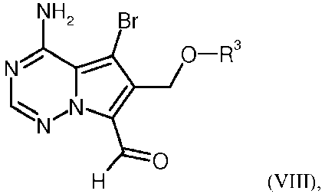
kur R³ turi 1-4 punkte nurodytas reikšmes,
ir po to vykdo kopuliavimo reakciją su benzotiofen-2-ilo boronatu formulės (VI):
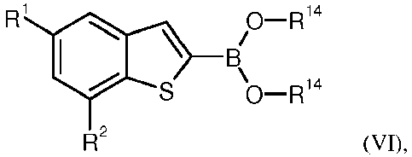
kur R¹, R² ir R¹⁴ turi aukščiau nurodytas reikšmes, esant paladžio katalizatoriui ir bazei, siekiant gauti junginį formulės (IX)
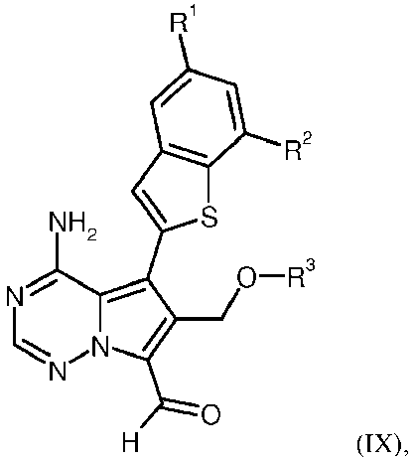
kur R¹, R² ir R³ turi 1-4 punkte nurodytas reikšmes,
kurį po to arba
[B-1] veikia aminu formulės (III):
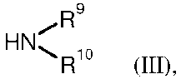
kur R⁹ ir R¹⁰ turi 1-4 punkte nurodytas reikšmes, esant rūgščiai ir redukcijos agentui, siekiant gauti tikslinį junginį formulės (I-A)
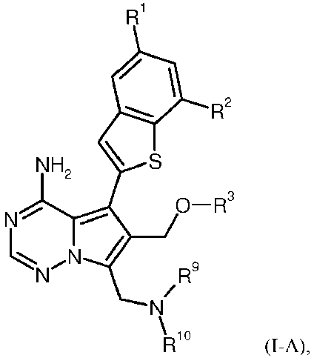
kur R¹, R², R³, R⁹ ir R¹⁰ turi 1-4 punkte nurodytas reikšmes, arba
[B-2] oksiduoja iki karboksirūgšties formulės (X)
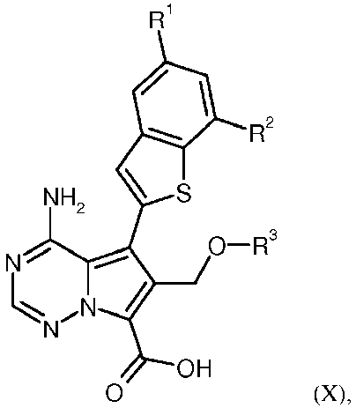
kur R¹, R² ir R³ turi 1-4 punkte nurodytas reikšmes, ir baigiant vykdo kopuliavimo reakciją su aminu formulės (XI)
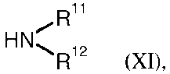
kur R¹¹ ir R¹² turi 1-4 punkte nurodytas reikšmes, esant kondensavimo agentui, siekiant gauti tikslinį junginį formulės (I-B):
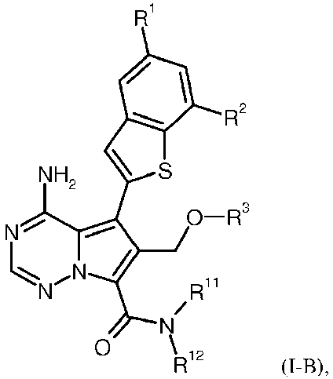
kur R¹, R², R³, R¹¹ ir R¹² turi 1-4 punkte nurodytas reikšmes,
arba
[C] visų pirma vykdo 6-pakeistąjį 4-amino-5-brompirolo[2,1-f][1,2,4]triazino formulės (XII)
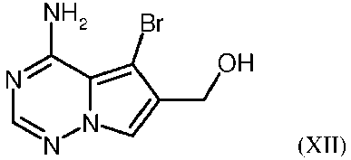
kopuliavimo reakciją su benzotiofen-2-ilo boronatu formulės (VI)
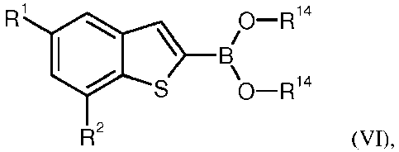
kur R¹, R² ir R¹⁴ turi aukščiau nurodytas reikšmes, esant paladžio katalizatoriui ir bazei, siekiant gauti junginį formulės (XIII)
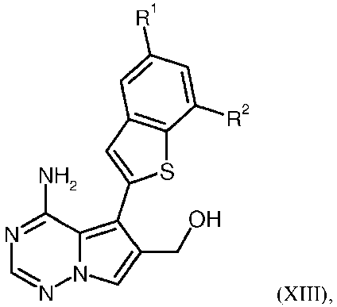
kur R¹ ir R² turi 1-4 punkte nurodytas reikšmes, ir po to vykdo reakciją su formaldehidu ir aminu formulės (III):
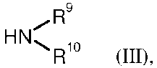
kur R⁹ ir R¹⁰ turi 1-4 punkte nurodytas reikšmes, esant rūgščiai, siekiant gauti junginį formulės (I-C)
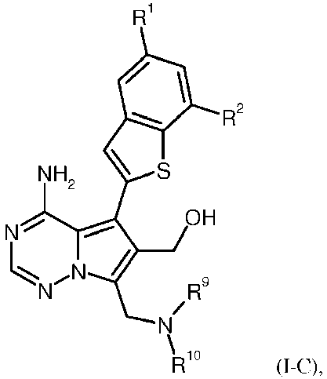
kur R¹, R², R⁹ ir R¹⁰ turi 1-4 punkte nurodytas reikšmes,
kurį po to arba
[C-1] oksiduoja, siekiant gauti aldehidą formulės (XIV):
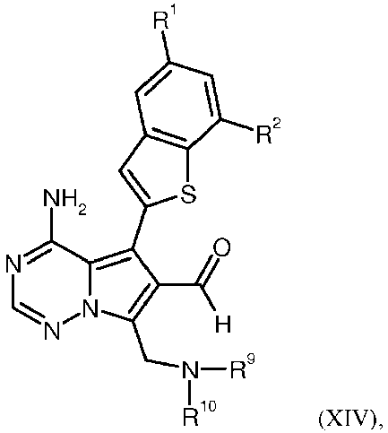
kur R¹, R², R⁹ ir R¹⁰ turi 1-4 punkte nurodytas reikšmes, ir apdoroja aminu formulės (XV)
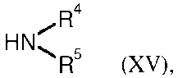
kur R⁴ ir R⁵ turi 1-4 punkte nurodytas reikšmes, esant rūgščiai ir redukcijos agentui, siekiant gauti tikslinį junginį formulės (I-D):
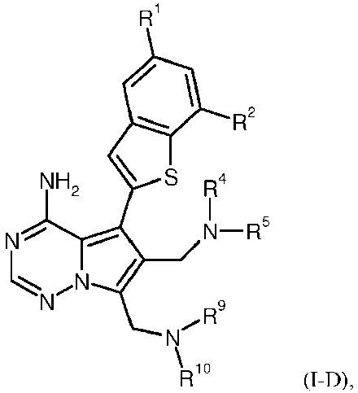
kur R¹, R², R⁴, R⁵, R⁹ ir R¹⁰ turi 1-4 punkte nurodytas reikšmes, arba
[C-2] paverčia atitinkamu 6-(halogenmetilo) dariniu formulės (XVI):
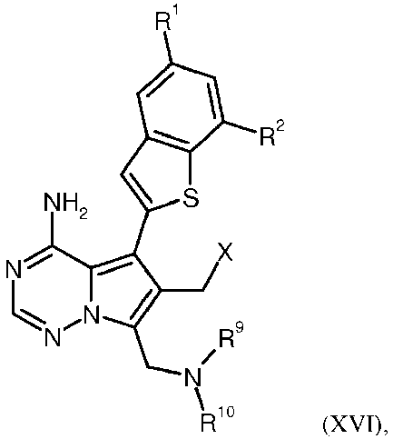
kur R¹, R², R⁹ ir R¹⁰ turi 1-4 punkte nurodytas reikšmes, ir X yra chloras, bromas arba jodas,
ir apdoroja alkoholiu formulės (XVII)
R^{3A}-OH (XVII),
kur R^{3A} turi R³ reikšmę, kaip nurodyta 1-4 punktuose, išskyrus vandenilį,
esant bazei, siekiant gauti tikslinį junginį formulės (I-E)
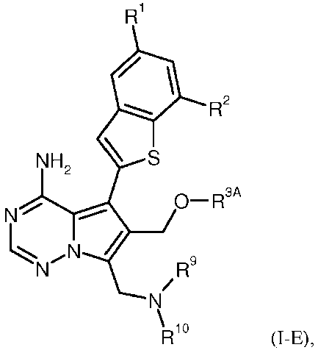
kur R¹, R², R^{3A}, R⁹ ir R¹⁰ turi aukščiau nurodytas reikšmes,
kur nebūtinai po to, jei reikia, (i) išskiria junginius formulės (I) taip gaunant jų atitinkamus enantiomerus ir (arba) diastereomerus, ir (arba) (ii) junginius formulės (I) paverčia atitinkamais hidratais, solvatais, druskomis ir (arba) druskų hidratais arba solvatais, apdorojant atitinkamais tirpikliais ir (arba) rūgštimis arba bazėmis.

8. Junginys pagal bet kurį iš 1-6 punktų, skirtas ligų gydymui ir (arba) profilaktikai.

9. Junginys pagal bet kurį iš 1-6 punktų, skirtas naudoti vėžinių ir navikinių ligų gydymo ir (arba) profilaktikos būde.

10. Junginio pagal bet kurį iš 1-6 punktų panaudojimas gaminant farmacinę kompoziciją vėžinių ir navikinių ligų gydymui ir (arba) profilaktikai.

11. Farmacinė kompozicija, apimanti junginį pagal bet kurį iš 1-6 punktų, ir vieną arba kelis farmaciniu požiūriu priimtinus ekscipientus.

12. Farmacinė kompozicija pagal 11 punktą, apimanti vieną arba kelis papildomus terapinius agentus.

13. Farmacinė kompozicija pagal 11 arba 12 punktą, skirta vėžinių ir navikinių ligų gydymui ir (arba) profilaktikai.

